简阳市人民医院临购文件

项目名称：（与官网信息征集附件中项目/产品名称保持一致）
产品名称：（与所提供产品注册证名称保持一致）
公司名称：（盖鲜章）
委托代理人：
联系电话：
邮箱：（QQ邮箱优先）

递交时间： 年 月 日

文件递交须知
- 在我院具有不诚信记录的供应商不能参加院内采购/调研活动。
- 文件递交要求（纸质版本和PDF版本均需要递交）：
- 纸质版本，现场递交或顺丰快递至简阳市人民医院招标办公室。
地点：简阳市简城镇医院路180号简阳市人民医院行政楼招标办公室
- PDF版本（盖鲜章纸质版本的扫描件）发送至官网公示中要求的邮箱。
PDF文件名字：临购+项目名称+公司名称
邮件主题：临购+项目名称+公司名称
邮件正文：公司全称、联系人、联系电话

- 投标产品信息表
1.产品名称： （说明：只能提供一个品牌产品）
2.品牌名：
3.规格型号：
4.产品生产厂家：
5.产品注册证号：
投标公司（鲜章）：

- 告供应商书
各供应商：
感谢贵公司参与本项目的投标。根据《中华人民共和国政府采购法》《中华人民共和国政府采购法实施条例》《政府采购货物招投标管理办法》（财政部第87号令）等法规的规定，为保障项目合法、公正、公平实施，现将以下内容进行告知，以兹共同遵守。
一、请贵公司合法参与本项目，不得有以下行为：
（一）提供虚假材料谋取中标、成交的；
（二）采取不正当手段诋毁、排挤其他供应商的；
（三）与其他供应商恶意串通的；
（四）向采购单位相关人员行贿或者提供其他不正当利益的；
（五）在招标采购过程中与采购人进行协商谈判的；
（六）拒绝有关部门监督检查或者提供虚假情况的。
一经发现供应商在存在以上情况，将纳入医疗机构黑名单管理，永久不得参加该医疗机构院内采购项目。
二、按照《中华人民共和国政府采购法实施条例》第七十四条、《政府采购货物招投标管理办法》（财政部第87号令）第三十七条规定，供应商存在以下情形视为串通投标：
（一）供应商之间协商报价、技术方案等投标文件或者响应文件的实质性内容；
（二）属于同一集团、协会、商会等组织成员的供应商按照该组织要求协同参加采购活动；
（三）供应商之间事先约定由某一特定供应商中标、成交；
（四）供应商之间商定部分供应商放弃参加采购活动或者放弃中标、成交；
（五）供应商与其他供应商相互之间，为谋求特定供应商中标、成交或者排斥其他供应商的其他串通行为。
（六）不同投标人的投标文件由同一单位或者个人编制；
（七）不同投标人委托同一单位或者个人办理投标事宜；
（八）不同投标人的投标文件载明的项目管理成员或者联系人员为同一人；
（九）不同投标人的投标文件异常一致或者投标报价呈规律性差异；
（十）不同投标人的投标文件相互混装；
请贵公司对合法合规参与本项目，无串通投标情况作出郑重承诺。一经发现供应商存在以上情形，将纳入我院黑名单管理，永久不得参加我院院内采购项目。

- 非围标串标承诺函
简阳市人民医院：
本单位 XXXX（供应商名称）参加 XXXX（项目名称）的采购/调研活动，并已知晓限制性供应商的要求，现本单位郑重承诺如下：
（一）无不同投标人的投标文件由同一单位或者个人编制；
（二）无不同投标人委托同一单位或者个人办理投标事宜；
（三）无不同投标人的投标文件载明的项目管理成员或者联系人员为同一人；（项目管理成员系指投标文件里供应商提供的法定代表人、被授权人及在投标文件里明确为本项目实施服务的具体人员）；
（四）无不同投标人的投标文件异常一致或者投标报价呈规律性差异；
（五）无不同投标人的投标文件相互混装；
（六）我公司不存在任何串标围标等违反《中华人民共和国政府采购法》等相关法律法规规定的情形。
我单位对上述承诺内容事项的真实性负责。如经查实上述承诺的内容事项存在虚假，本单位愿意承担相关法律责任。

投标人名称： （盖单位公章）
法定代表人或授权代表（签字）：
投标日期：

- 承诺函（一）

简阳市人民医院：
我公司参加贵院本次采购项目，在此郑重承诺不存在下列情形：
- 提供虚假材料谋取中标；
- 采取不正当手段诋毁、排挤其他投标人；
- 与招标采购单位、其他投标人恶意串通；
- 向招标采购单位相关人员行贿或者提供其他不正当利益；
- 中标后无正当理由拒不与采购单位签订采购合同；
- 将采购合同转包或者违规分包；
- 提供假冒伪劣产品；
- 擅自变更、中止或者终止采购合同；
- 拒绝有关部门的监督检查或者向监督检查部门提供虚假情况；
- 法律法规规定的其他情形。
投标人有上述情形的，按照规定追究法律责任，同时将取消中标资格或者认定中标无效。

投标公司名称：（鲜章）
法定代表人或授权代理人：（签名） 。
日 期： 年 月 日

- 承诺函（二）
简阳市人民医院：
我公司作为本次采购项目的投标人，郑重承诺如下
- 具有独立承担民事责任的能力；
- 具有良好的商业信誉和健全的财务会计制度；
- 具有履行合同所必需的设备和专业技术能力；
- 有依法缴纳税收和社会保障资金的良好记录；
- 参加本次采购活动前三年内，在经营活动中没有重大违法记录；
- 截止本次采购活动为止，我公司未发生任何《四川省政府采购当事人诚信管理办法》（川财采[2015]33号）规定的记入诚信档案的失信行为。
- 参加本次采购活动，不存在与单位负责人为同一人或者存在直接控股、管理关系的其他供应商参与本次采购活动的行为；不存在和其他供应商在同一采购项目中，同时委托同一个自然人、同一家庭的人员、同一单位的人员作为代理人的行为；不存在以上且不限于以上的任何围标、串标或虚假应标等不合规行为；
- 我公司提供的针对本次采购活动的所有资料和承诺都是真实的、有效的、合法的。如经查实上述承诺的内容事项存在虚假，我公司愿意承担相应的法律责任。

投标公司名称：（鲜章）
法定代表人或授权代理人：（签名） 。
日 期： 年 月 日

- 法定代表人身份说明书
（如法定代表人参加投标，按此格式提供）

简阳市人民医院：
本人 系 XXXX（公司名称）法定代表人。
特此说明。

法定代表人签名： 联系方式：
鲜章： 签署时间： 年 月 日
法定代表人（授权人）
身份证复印件（正反面）

- 授权代理人相关证明材料

（一）法定代表人授权委托书
（如授权代理人参加投标，按此格式提供）

简阳市人民医院：
我公司法定代表人 授权委托 为我公司代理人，以本公司的名义参加贵院本次招标采购活动，该委托代理人在本次投标过程中所签署的一切文件及处理与之有关的一切事务，本公司均予以承认并承担全部法律责任，被授权人无转委托权。
特此委托！

法定代表人签名：
被授权人签名： 联系方式：
被授权人身份证号码：
鲜章： 签署时间： 年 月 日
（被授权人）
身份证复印件（正反面）
法定代表人（授权人）
身份证复印件（正反面）

（二）
如授权代理人参加投标，授权代理人在参加本项目投标的公司最近6个月以上的社保证明（法定代表人参加可以不提供），若入职不足6个月，请提供一份说明并附劳动合同，格式自拟并加盖鲜章。

- 公司经营资质

营业执照、经营许可证等相关资料，复印件并加盖鲜章。

- 公司经营无违法违规行为的证明材料

提供“信用中国”网站（www.creditchina.gov.cn）、“中国政府采购网”网站（www.ccgp.gov.cn）或国家企业信用公示系统等信用记录截图，拒绝列入失信被执行人名单、重大税收违法案件当事人名单、政府采购严重违法失信行为记录名单中的供应商报名参加本项目。打印截图页面如下所示：

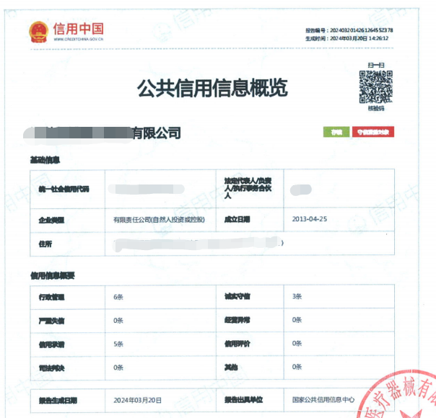

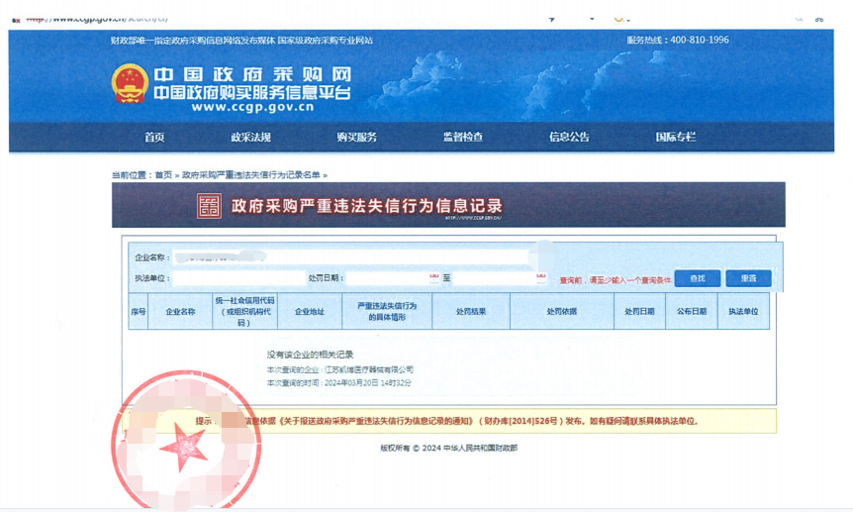
- 产品资质

- 产品授权：
- 提供授权相关资料（加盖投标公司鲜章），必要时要求提供原件供审核；
- 参与本次投标产品授权时间≥6个月，且有明确的起止日期；
- 不接受转授权。
- 产品相关资质
- 医疗器械要求提供产品（设备、耗材、试剂等）注册证复印件（加盖投标公司鲜章）；若投标产品无医疗器械注册证或备案证，需提供以下证明材料：（1）不作为医疗器械管理的相关资料；（2）生产厂家关于产品的适用范围、规格型号、结构及组成等相关证明材料。以上资料需加盖生产厂家和投标公司鲜章。
- 产品宣传页、彩页等资料。
- 产品技术参数资质（加盖生产厂家和投标公司鲜章）
- 技术使用说明书
- 技术参数表

- 投标产品招标要求响应表
序号 | 招标要求 | 投标产品配置参数响应情况 | 偏离说明

注：
- “招标要求”见简阳市人民医院官网上对应招标项目公示（正文或附件），按照要求的内容逐条列出。
- 如果要求提供相应的证明文件或承诺函的响应参数，未提供视为虚假响应。
- 投标人必须据实填写，不得虚假响应，其投标文件无效并按规定追究其相关责任。

公司：（盖章）
法定代表人或授权代表（签字）：
日期： 年 月 日

- 服务方案

格式自拟并加盖鲜章。包含不限于以下5个方面：
（1）供货响应时间；
（2）应急保障措施；
（3）供应商服务措施（维修地点、地址、联系电话及联系人员）；
（4）培训计划；
（5）其他有利于采购人的服务承诺。
- 典型用户及价格证明

序号 | 医院名称 | 医院级别 | 联系人及电话 | 采购时间 | 采购单价  （元） | 与本次推荐产品的主要区别 | 其他需要说明的事项 | 证明材料
1 |  |  |  |  |  |  |  | 证明材料必须提供，否则将不予认定。材料附在本页后面：销售合同、发票、送货单、中标公告等证明同型号产品成交的复印件，并加盖鲜章。
2
3
4
5
典型用户要求：1.区域：（1）四川省内三甲医院（优先）；（2）其他地区三级医院（次之）。
2.产品型号：要求同型号。
3.提供典型用户数量：至少3家以上。如确实不能提供，请提供一份情况说明。
4.成交时间：要求2021年1月1日以来。
公司：（盖章） 法定代表人或授权代表（签字）： 日期： 年 月 日

- 报价表

1.器械/耗材报价表
序号 | 医保耗材代码 | 产品注册名称 | 注册备案号 | 注册证有效期 | 产品属性  1.通用；2.专机专用(专机专用须填写配套设备) | 品牌名 | 生产企业名称 | 规格 | 型号 | 商品代码 | 计价单位 | 挂网  最低价  （元）  (挂网产品适用，非挂网产品无需填写该项) | 报价(元) | 报价是否能执行“药品和医用耗材招采管理系统”平台从左到右第一绿标价格  (是/否) | 备注
公司：（盖章） 法定代表人或授权代表（签字）： 日期： 年 月 日

2.试剂报价表
序号 | 产品注册名称 | 注册备案号 | 注册证有效期 | 产品属性  1.通用；2.专机专用(专机专用须填写配套设备) | 方法学 | 品牌名 | 生产企业名称 | 规格 | 型号 | 产品  流水号 | 计价单位 | 挂网  最低价  （元）  (挂网产品适用，非挂网产品无需填写该项) | 报价(元) | 单人份价(元) | 报价是否能执行“药品和医用耗材招采管理系统”平台从左到右第一绿标价格  (是/否) | 备注
公司：（盖章） 法定代表人或授权代表（签字）： 日期： 年 月 日

